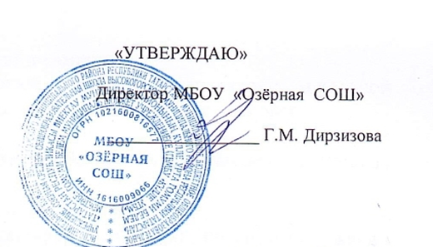
Первичный протокол ШЭ всероссийской и республиканской олимпиад школьников по английскому языку
в МБОУ «Озёрная СОШ» 2025/2026 учебном году

Фамилия участника | Имя участника | Класс участия | Балл | Мах балл | Статус | Учитель
Садыков | Тамерлан | 6 | 43 | 45 | победитель | Аскарова Люция Фирдинатовна
Хисамова | Дарина | 7 | 45 | 73 | призёр | Аскарова Люция Фирдинатовна
Мадиярова | Мадина | 8 | 38 | 73 | призёр | Аскарова Люция Фирдинатовна
Галиуллина | Адиля | 5 | 27 | 45 | призер | Аскарова Люция Фирдинатовна
Назаров | Матвей | 8 | 32 | 73 | участник | Аскарова Люция Фирдинатовна
Алыков | Амир | 8 | 33 | 73 | участник | Аскарова Люция Фирдинатовна

